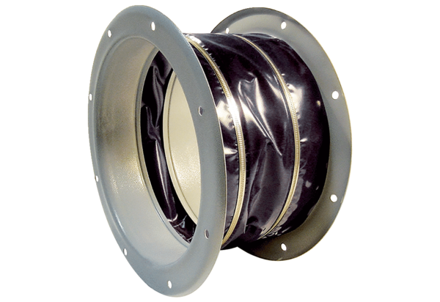Fleksibilna spojnica ELI 71 ExJedinica za pakiranje: 1 komAsortiman: C
Broj artikla: 0073.0579Proizvođač: MAICO

